Сводный доклад о ходе реализации муниципальной программы «Молодежные и спортивные мероприятия, проводимые во внутригородском муниципальном образовании города Севастополя Балаклавский муниципальный округ» на 2018-2020 годы
За 2020 год – отчетный период

Постановлением местной администрации внутригородского муниципального образования города Севастополя Балаклавского муниципального округа было утверждено Положение о порядке разработки, реализации и оценке эффективности реализации муниципальных программ внутригородского муниципального образования города Севастополя Балаклавский муниципальный округ от 14 сентября 2015 года № 17/МА. На основании данного Положения была разработана и утверждена местной администрацией внутригородского муниципального образования города Севастополя Балаклавского муниципального округа муниципальная программа «Молодежные и спортивные мероприятия, проводимые во внутригородском муниципальном образовании города Севастополя Балаклавский муниципальный округ» на 2018-2020 годы от 27.03.2018 года № 9/МА, в которой были определены направления реализации данной муниципальной программы на 2018-2020 годы. Расходы составили 456,7 тыс. руб. при утвержденном плане 461,1 тыс. руб., что составляет 99,0% исполнения бюджета.
За отчетный период было подготовлено и издано 16 распоряжений Главы внутригородского муниципального образования города Севастополя Балаклавский муниципальный округ. Все бюджетные средства израсходованы в соответствии с утвержденными сметами расходов на проведения мероприятий.
За отчетный период местной администрацией ВМО Балаклавского МО были заключены муниципальные договора контракты на закупку товаров и услуг для муниципальных нужд по муниципальной программе на сумму 456,7 тыс. руб.
При исполнении муниципальной программы основное внимание сконцентрировано на определении важнейших приоритетов социального развития, перспектив, целей и путей достижения результатов в области молодежной политики государства, повышения уровня и качества спортивной жизни муниципального образования. В связи с этим, основной объем бюджетных средств был распределен на поддержку и помощь в проведении и организации физкультурно-спортивных мероприятий на территории Балаклавского муниципального округа. Таким образом, развитие физической культуры и спорта становится методологической основой реализации муниципальной программы в целом. Муниципальная программа дает возможность проведения спортивных мероприятий с привлечением всех слоев населения.
На территории Балаклавского муниципального округа на высоком уровне было проведено 16 физкультурно-спортивных и молодежных мероприятия, где внутригородское муниципальное образование Балаклавский муниципальный округ является главным организатором и участником. Данные мероприятия посетило более 200 человек, а участниками стало более 500 человек.
На территории Балаклавского МО на высоком уровне были проведены все мероприятия, где внутригородское муниципальное образование Балаклавский муниципальный округ является главным организатором и участником.
Были проведены следующие мероприятия:
- С 25 января 2020 года на территории Балаклавского муниципального округа стартовало Открытое Первенство Балаклавского муниципального округа по волейболу среди юношей и девушек 2005 - 2008 г.р., которое Местная администрация Балаклавского муниципального округа проводит совместно с ГБУ г. Севастополя «СШ №7» филиала в Балаклаве.
Местная администрация Балаклавского муниципального округа предоставила всю наградную продукцию, необходимую для награждения призеров и участников. Кубки лучшим игрокам команд получили все команды, не зависимо от занятого места, а также призы каждому игроку Балаклавской команды и тренерам!

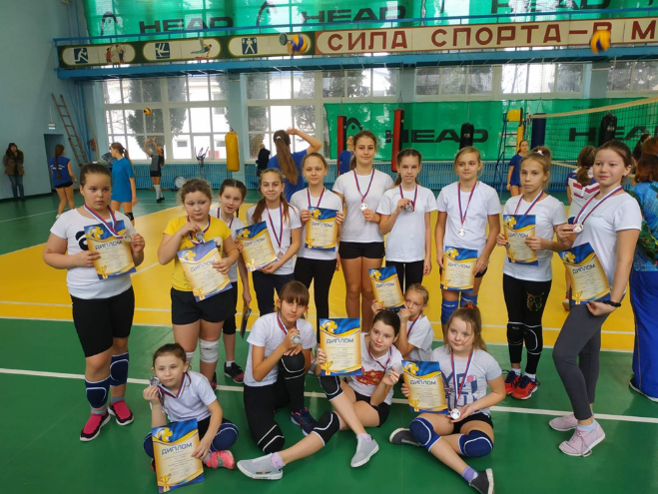

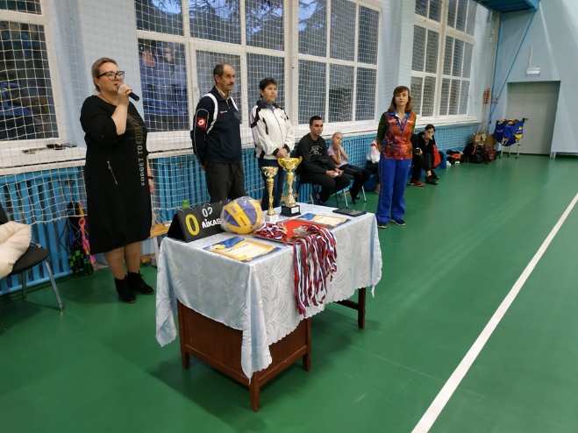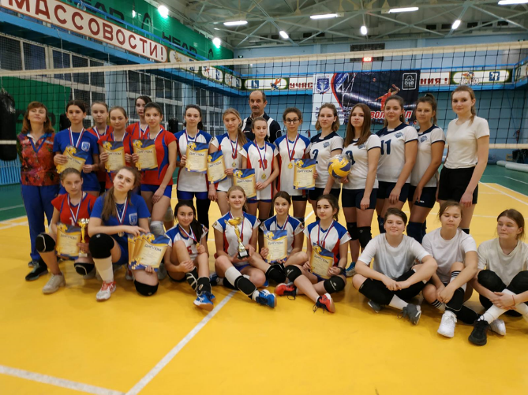

- На территории Балаклавского муниципального округа с 17 по 23 февраля в зале ГБУ «СШ №7» проходило Первенство Балаклавского муниципального округа по теннису, посвященное Дню защитника Отечества.
Соревнования были организованы и проведены совместно со Спортивной школой №7 Балаклавского отделения.
Победители и призёры награждены грамотами, медалями и кубками, предоставленными администрацией Балаклавского муниципального округа.
Молодцы ребята! Вперед, к победам!

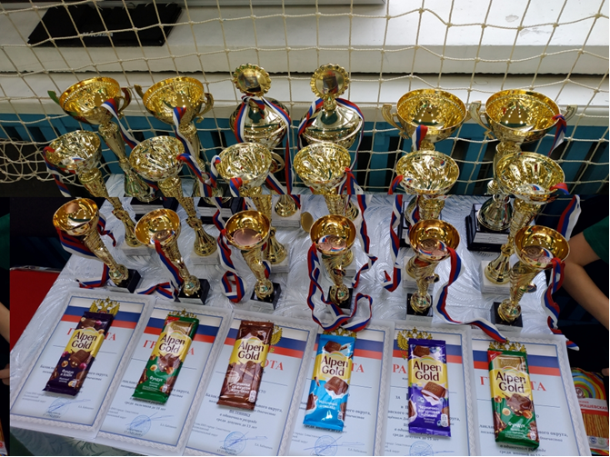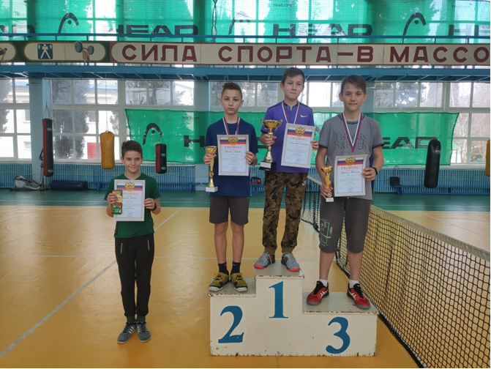

- 29.02.2020 на территории Балаклавского муниципального округа в районе гостиницы "Листригон" в красивейших Балаклавских горах прошло Первенство Балаклавского муниципального округа по велоспорту маунтинбайку в дисциплине гонка в гору на дистанциях 2 и 4 км. Это была захватывающая гонка, одна из сложнейших дисциплин маунтинбайка.
Победители и призеры были награждены кубками, медалями и
дипломами Балаклавского муниципального округа.

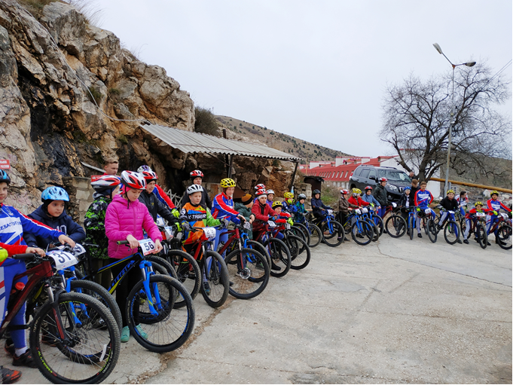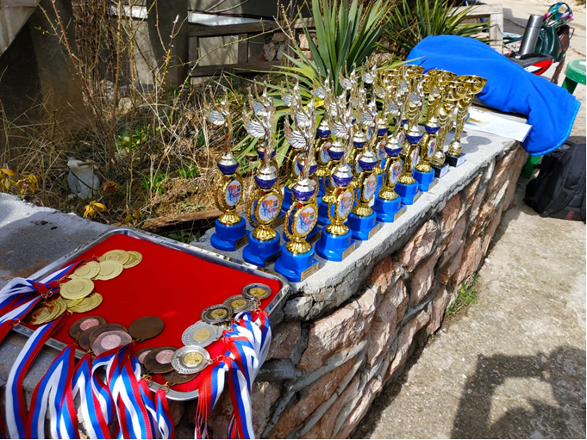

- 15 марта 2020 года в спортивном зале ГБУ города Севастополя «СШ №7» Балаклавского отделения состоялся настоящий спортивный праздник. Балаклавскому Клубу единоборств «КУМГАН» 25 лет!
Глава внутригородского муниципального образования города Севастополя Балаклавский муниципальный округ Бабошкин Евгений Альбертович поздравил всех с юбилеем Клуба, пожелал всем здоровья и поблагодарил Президента Клуба «КУМГАН» Зайцева Руслана Ивановича за беззаветное служение спорту, за стойкость и крепость, воспитание в наших детях и молодежи любви к спорту и здоровому образу жизни. Также Евгений Альбертович вручил Поздравительный адрес Руслану Ивановичу с пожеланиями развития и процветания Клубу и пообещал, что помощь и поддержка от местной администрации Балаклавского муниципального округа всегда будет!
Благодарностями Главы Балаклавского муниципального округа за высокие спортивные достижения, пропаганду здорового образа жизни среди детей и молодежи Балаклавского муниципального округа, активную жизненную позицию и в связи с 25-летием со дня создания Клуба единоборств «КУМГАН» были награждены Чемпионы Крыма и Севастополя, призеры различных турниров:
Тищенко Маргарита, Зайцев Никита, Кужильный Никита, Дубровин Максим, Саламатов Александр.
За время существования клуба:
Чемпионами Украины стали - 8 человек.
Серебряными призерами Украины -11 человек.
Бронзовыми призерами стали - 10 человек.
Мероприятие прошло при поддержке местной администрации Балаклавского муниципального округа и Управления по делам молодежи и спорта города Севастополя.

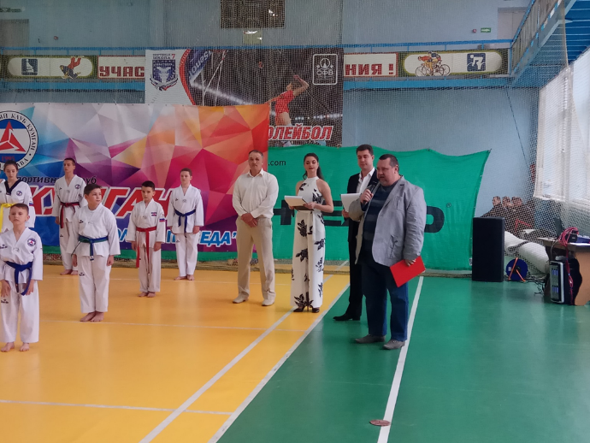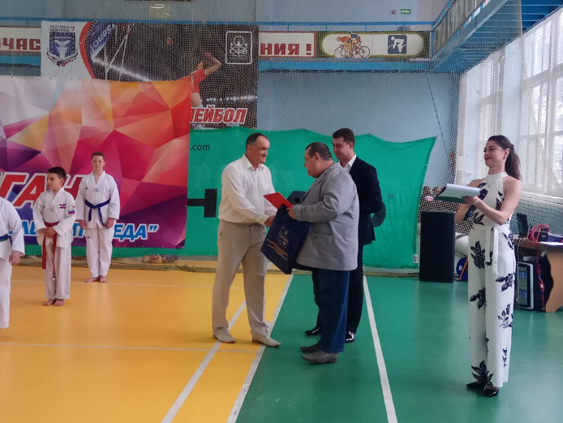

Из-за эпидемии нового коронавируса были до конца года запрещены все массовые уличные мероприятия, а также массовые собрания в помещениях.
- нельзя проводить на территории города спортивные, зрелищные, публичные и иные массовые мероприятия;
- приостанавливается проведение досуговых мероприятий (в том числе в сфере культуры, спорта, выставочной и развлекательной деятельности).
В связи с этим, многие мероприятия пришлось перенести на более поздний срок. Основная часть весенних мероприятий перенеслась на летний и осенний период.
- Турнир по мини футболу, посвященный Дню Победы (сентябрь 2020) является физкультурно-массовым мероприятием, направленным на укрепление здоровья и развитие физических способностей участников, и проводится с целью:
- массового привлечения детей и подростков к систематическим занятиям физической культурой и спортом;
- укрепления здоровья и формирования здорового образа жизни у подрастающего поколения;
- выявления одарённых футболистов;
- популяризации и развития футбола в Балаклавском муниципальном округе и в Севастополе в целом;
- определения лучших непрофессиональных детских футбольных коллективов среди школ Балаклавского муниципального округа.
Организация и наградная продукция предоставлена Местной администрацией Балаклавского муниципального округа.

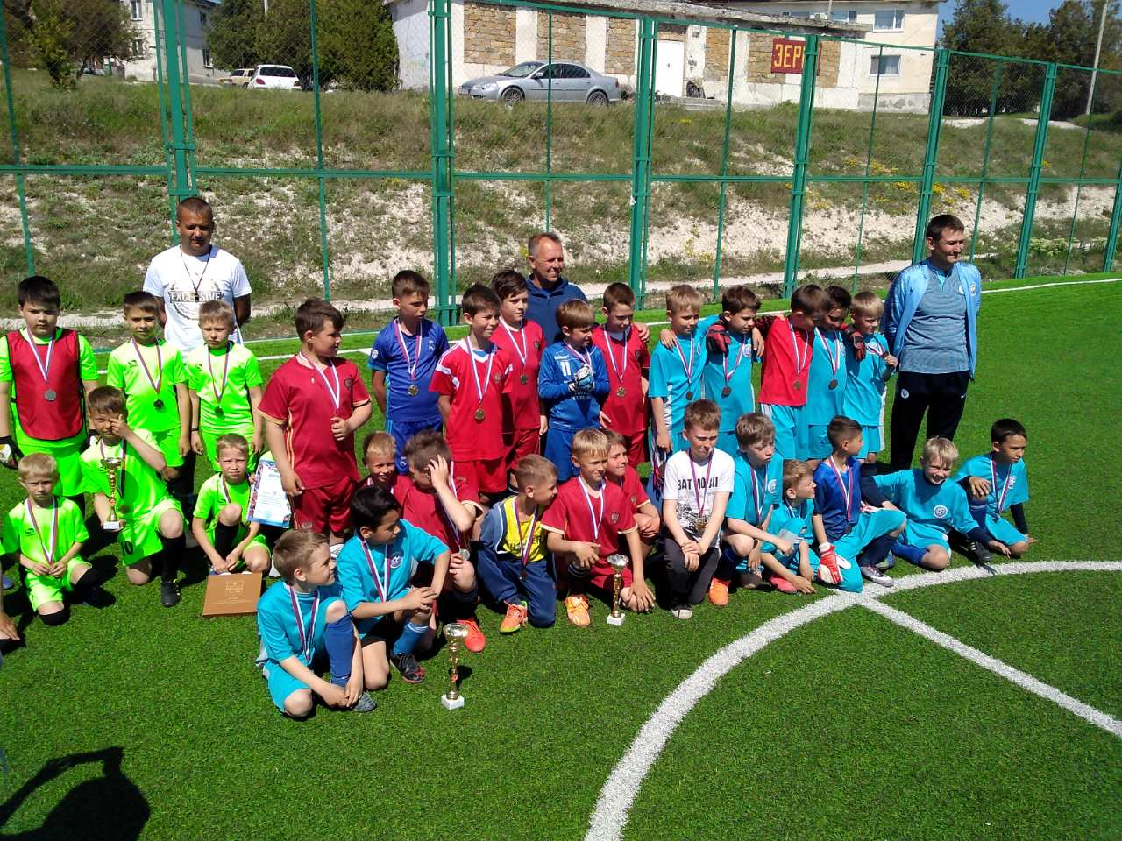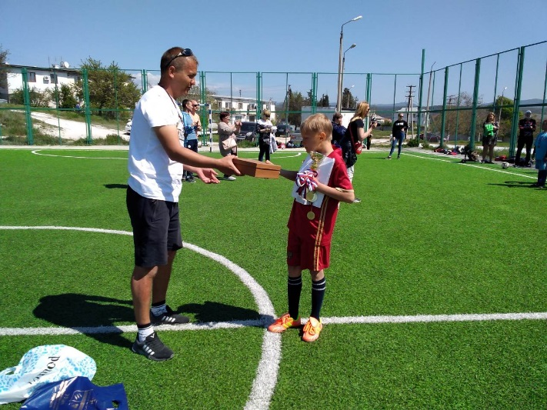

- 30 августа на территории Балаклавского и Нахимовского муниципальных округов в зданиях спортивной школы №7 стартовал традиционный, 20-тый юбилейный Турнир по боксу, настоящий праздник бокса «Балаклавский ринг», памяти капитана I ранга, судьи Международной категории по боксу АИБА Валерия Ивановича Колотко.
Об уникальности Валерия Колотко говорит то, что он пережил все тяготы блокадного Ленинграда, впоследствии, будучи потомственным моряком, стал одним из лучших командиров подводных лодок Черноморского флота. Любовь к спорту позволила ему получить вторую профессию – боксерского арбитра.
Спортивный праздник объединил 180 спортсменов 2007-2010 годов рождения из Севастополя, Симферополя, Ялты, Кореиза, Бахчисарая, Евпатории, Алушты, Гаспры, Ромашкино и других городов, посёлков и сёл Крыма.Честь города-героя защищают боксеры СШОР 4, СШОР 8, СШ 7.
Балаклавский муниципальный округ подготовил для победителей и призеров памятные призы и подарки.

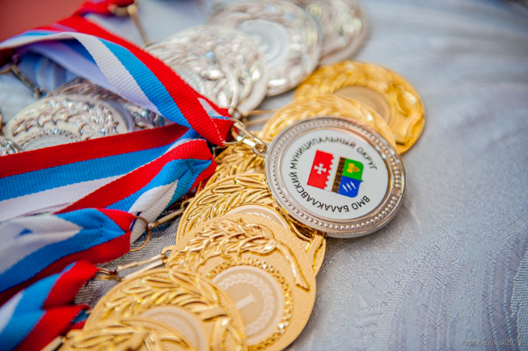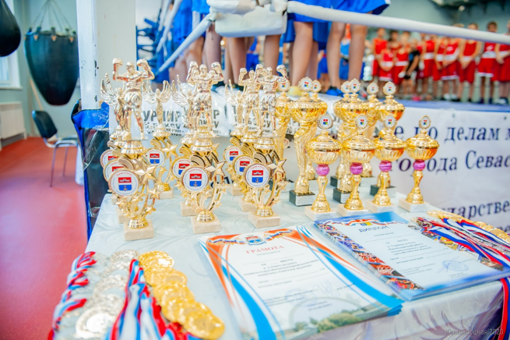
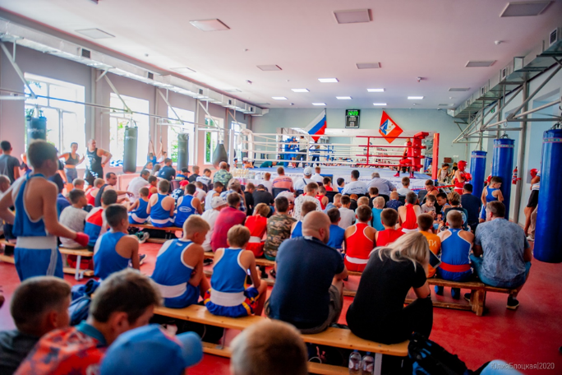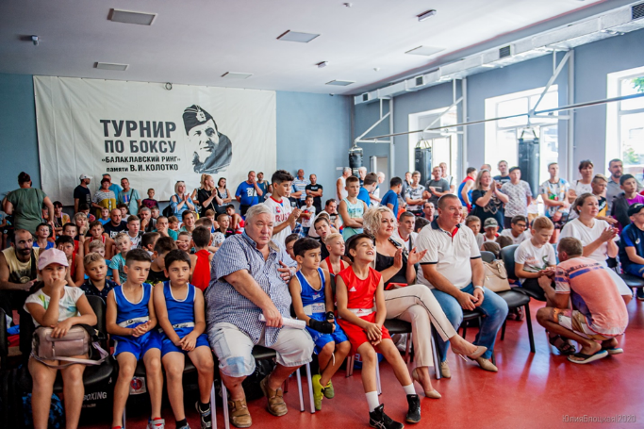

- 23 августа 2020 года на территории Балаклавского муниципального округа на стадионе «Олимп» Сахарной головки прошел большой спортивный праздник в рамках спортивно-молодежного мероприятия «Молодежь за здоровый образ жизни» – посвященный Дню флага России «Герои спорта». Солнечным воскресным утром ребята состязались в выносливости, скорости, сообразительности и проверяли спортивные знания.
Инициатором проведения эстафеты выступили Местная администрация Балаклавского муниципального округа и тренер кик - боксинг команды «Черная пантера» Ксения Алексеевна Шутова, а ее воспитанники – строгими экзаменаторами на каждом этапе эстафеты.
Каждый участник получил памятный подарок от Местной администрации Балаклавского муниципального округа и регионального отделения партии Единая Россия, самым выдающимся ребятам вручили кубки и футбольные мячи, которые они тут же опробовали на стадионе.

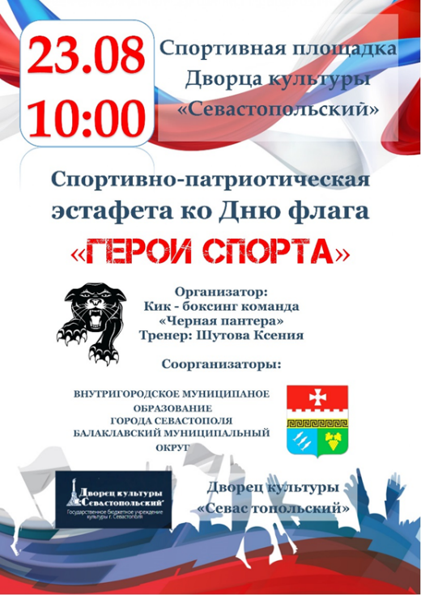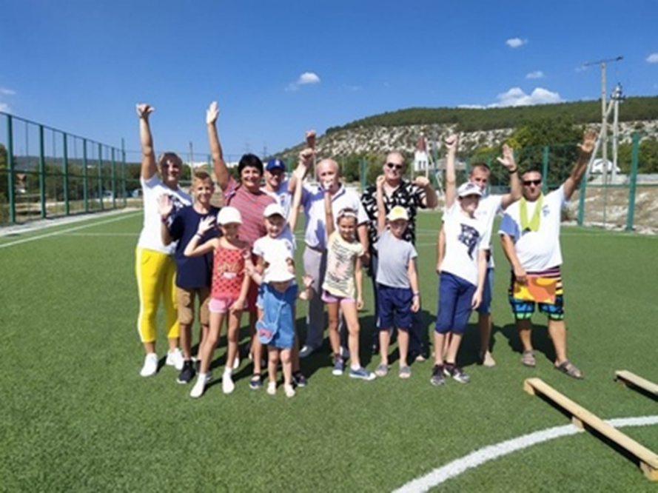

- Кубок Балаклавского муниципального округа по волейболу, посвященный Дню физкультурника прошёл 07.08.2020 в спортивном зале "СШ 7" в Балаклаве. В соревнованиях участвовали девочки 2007 г.р. и младше и девушки 2003 г.р. и младше.
Победители и призеры были награждены дипломами и медалями, лучшие игроки кубками, игрокам команд победительниц вручены кепки.
Вся наградная атрибутика подготовлена Местной администрацией Внутригородского муниципального образования города Севастополя Балаклавский муниципальный округ.

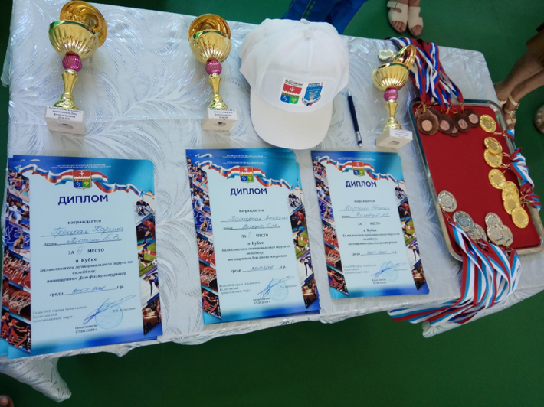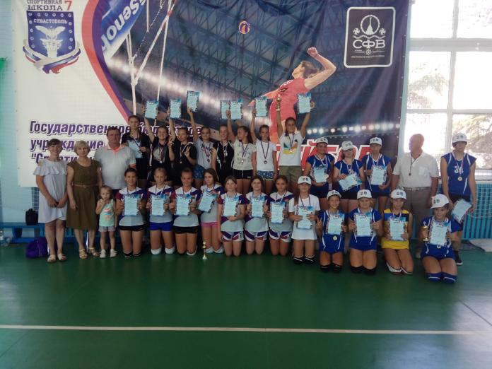

- 30 августа 2020 года на территории Балаклавского муниципального округа на Спортивной площадке Дворца культуры «Севастопольский» состоялся Праздник детского и молодежного творчества «Будущее страны».
Яркие творческие номера и показательные выступления коллективов дворца, интерактивная игровая программа, детская дискотека и фестиваль красок «Холи».
Пусть лето станет ярче!
Краски «Холи» были любезно предоставлены Местной администрацией Балаклавского муниципального округа.

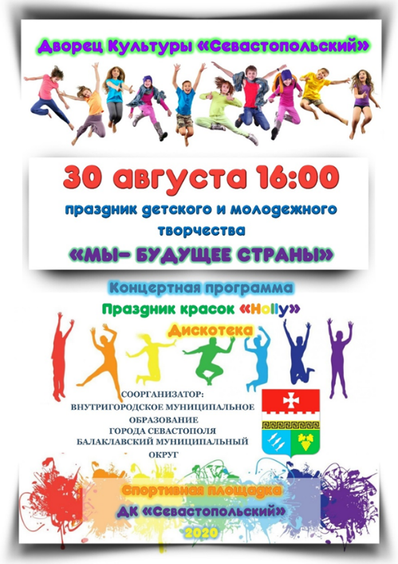

- 30 сентября 2020 года на территории Балаклавского муниципального округа в спортивном зале СШ 7 в рамках Всероссийской благотворительной программы "Олимпийские легенды - детям, молодёжи и детскому спорту России" состоялась встреча спортсменов с олимпийскими чемпионами и призёрами.
Кондратьева Людмила Андреевна - олимпийская чемпионка по лёгкой атлетике, Алёшина Анна Борисовна - олимпийский призёр по академической гребле, Семенихин Владимир Иванович - олимпийский чемпион по велоспорту-шоссе отвечали на вопросы спортсменов, делились бесценным опытом, давали советы, также наградили лучших спортсменов, подающих надежды СШ 7 грамотами и специальными призами.
В свою очередь местная администрация Балаклавского муниципального округ каждому гостю-олимпийцу подготовил сувениры со спортивной символикой Балаклавского муниципального округа.
Это была незабываемая встреча, прикосновение к легенде!!!

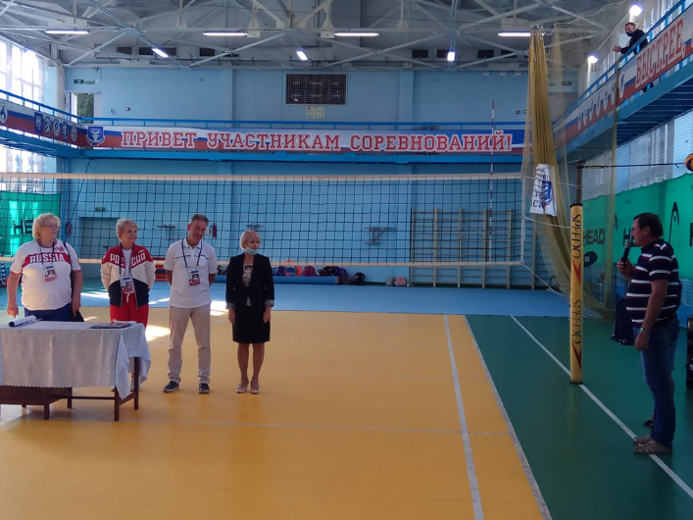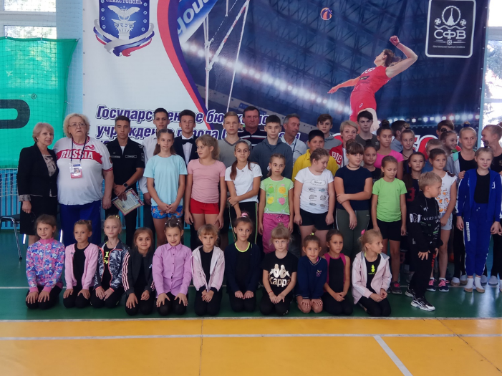

- Целую неделю (с 21.09 по 27.09) на территории Балаклавского муниципального округа в помещении СШ №7 играли команды города Севастополя и Крыма в разных возрастах и боролись за кубки Балаклавского муниципального округа - около 200 участников.
Команды боролись на равных и показали интересную, классную игру!
Команды победители и призёры награждены грамотами, медалями (СШ 7) и кубками от Балаклавского муниципального округа.
Тренерам команд вручены специальные призы от Балаклавского муниципального округа.
ПОЗДРАВЛЯЕМ ПОБЕДИТЕЛЕЙ И ПРИЗЕРОВ!!!

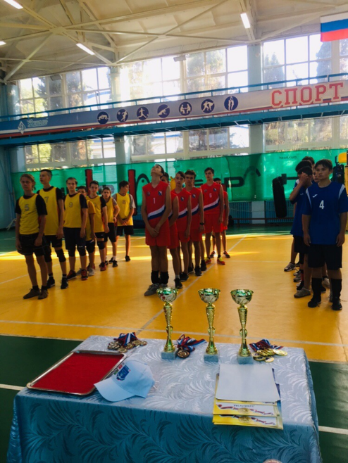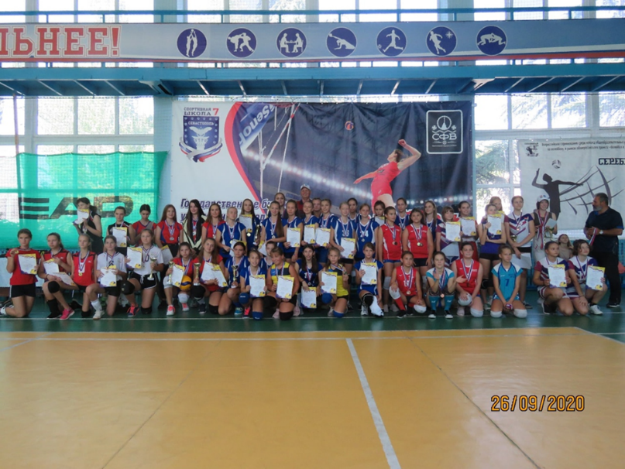

- 21 августа 2020 года в Балаклавском спортивном зале состоялся Турнир по художественной гимнастике «Балаклавские звёздочки».
Спортсменки ГБУ города Севастополя «СШ №7» 2014-2006 г.р. соревновались в индивидуальных видах: без предмета, с мячом и булавами.
Девчонки подготовили прекрасные групповые показательные выступления. Не смотря на длительный соревновательный перерыв выступления были на хорошем уровне.
Глава Внутригородского муниципального образования города Севастополя Балаклавский муниципальный округ Евгений Альбертовича Бабошкин на церемонии закрытия лично поздравил победителей и призёров и вручил кубки, медали и дипломы.
Огромное спасибо всем, кто помогал в подготовке, организации и проведении соревнований!

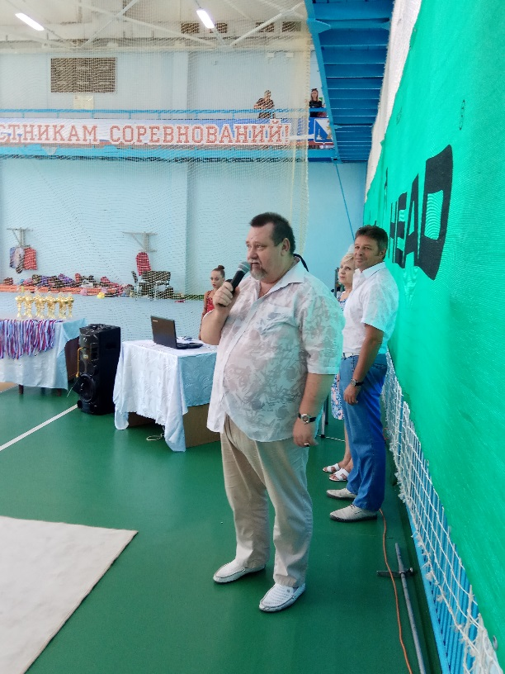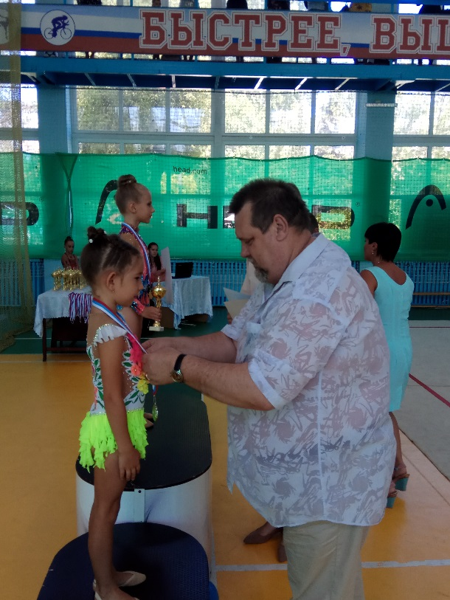

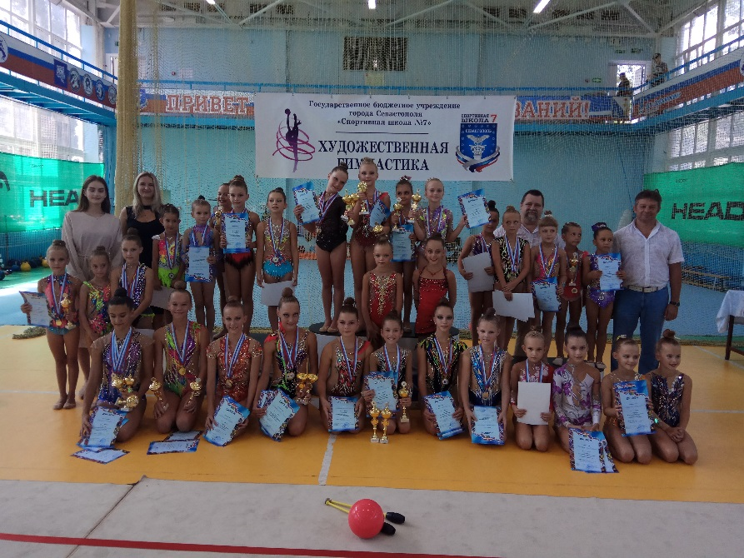

- «Лучшие из лучших» - итоговое спортивное мероприятие которое местная администрация Балаклавского муниципального округа в этом году провела на открытом воздухе на итоговом футбольном матче на территории Балаклавского муниципального округа на прекрасном футбольном поле СОШ №17 (поселок Сахарная Головка).
Всем победителям участникам итогового матча были вручены кубки, медали и Дипломы. Сборной команде по футболу Балаклавского муниципального округа была вручена форма с логотипом ВМО.
Всем родителям-активистам, тренерам и маленьким начинающим футболистам были вручены сувениры и памятные подарки.

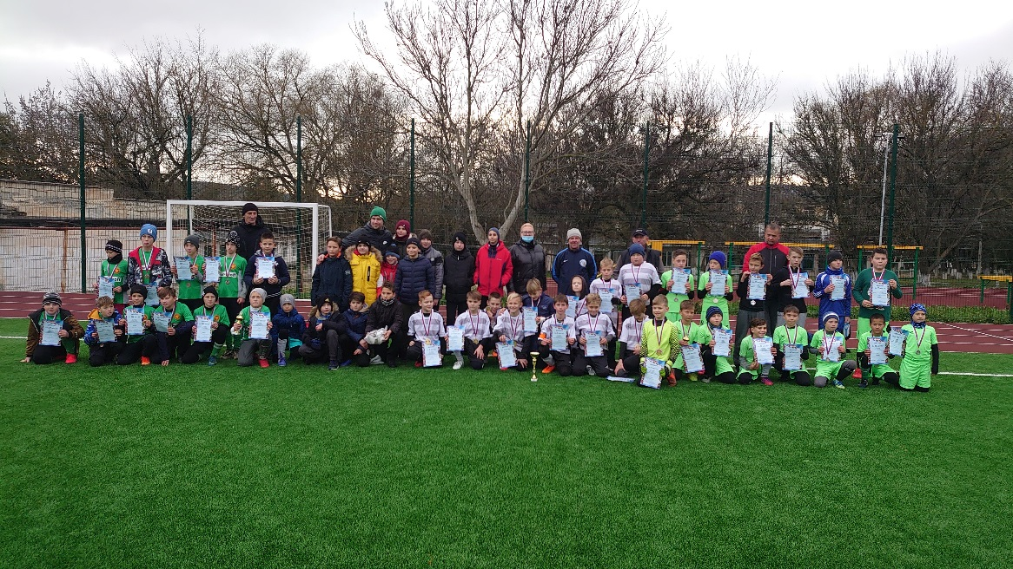

Все мероприятия, проведенные за отчетный период, были освещены на официальном сайте внутригородского муниципального образования города Севастополя Балаклавский муниципальный округ, также в организационном отделе местной администрации внутригородского муниципального образования города Севастополя Балаклавского муниципального округа находятся фото и видео материалы.

Глава ВМО Балаклавский МО Е.А. Бабошкин

